Муниципальное казенное образовательное учреждение
Северного района Новосибирской области
Чебаковская основная общеобразовательная школа

Самоанализ по теме
«Формирование основ экологического воспитания дошкольников»
Фулавкиной Натальи Васильевны,
воспитателя группы дошкольного образования

.

2015 г.
Я, Фулавкина Наталья Васильевна, работаю воспитателем в муниципальном казенномобразовательном учреждении Северного района Новосибирской области Чебаковской основной общеобразовательной школе.
Стаж педагогической работы составляет 9 лет. Окончила в 2009 году Новосибирский государственный педагогический университет по специальности «Педагогика и методика начального образования». Присуждена квалификация «Учитель начальных классов».
Так сложилась судьба, что получив профессию «учитель», я стала воспитателем. В образовательном учреждении работаю 9 лет, из них 8 лет в группе дошкольного образования, в том числе заведующей ДОУ - 1 год. После реорганизации учреждения была переведена на должность заместителя директора по УВР. Имела первую квалификационную категорию по занимаемой должности. В связи с оптимизацией была сокращена с данной должности и переведена на должность воспитателя группы дошкольного образования.
В 2014 году прошла курсы повышения квалификации по теме «Организация образовательного процесса в разновозрастных группах в соответствии с ФГОС» в объёме 72часа в государственном автономном образовательном учреждении среднего профессионального образования Новосибирской области «Куйбышевском педагогическом колледже».(Приложение №1)
В своей практической деятельности руководствуюсь следующими нормативно-правовыми документами: Конституцией РФ, Конвенцией о правах ребенка, Законом «Об образовании», федеральными государственными требованиями дошкольного образования.
Образовательную работу осуществляю в соответствии с основной общеобразовательной программой дошкольного образования МКОУ Чебаковской ООШ, разработанной мною на основе основной общеобразовательной программы дошкольного образования «От рождения до школы» под редакцией Н.Е.Вераксы, Т.С.Комаровой, М.А. Васильевой. М.: Мозаика-Синтез, 2011г. в соответствии ФГТ. С программой можно ознакомиться на сайте школы по адресу:
Мое профессиональное убеждение: педагог должен учиться всему ипостоянно. Еще одним своим постулатом считаю профессиональноебеспокойство за настоящее и будущее своих воспитанников. Воспитание группыдетей- дело нелегкое и обязывает меня быть сообразительной, всегдаготовой к разрешению любых ситуаций.
В наши дни, когда мир находится на грани экологической катастрофы, экологическое воспитание, как никогда, является актуальнейшей проблемой современности. Чтобы сохранить природу на планете, нужны образованные люди. От них будет зависеть её судьба. И первые основы экологической культуры должны закладываться с самого раннего детства, чтобы познавать и оберегать, любить природу, разумно пользоваться, быть созидающей, а не губительной частью мира. Маленький ребёнок познаёт мир с открытой душой и сердцем. И то, как он будет относиться к этому миру, будет ли расточительным хозяином, понимающим природу, во многом зависит от взрослых, направляющих его воспитание.
Я неоднократно замечала равнодушное отношение детей к красоте родной природы. Например, дети любят играть под деревьями, они укрывают их от дождя, защищают от яркого солнца, но не замечают кружевной зелени их листочков, не обращают внимания на их шелест. Мало кто из детей любуется только что распустившимися цветами, их яркими красками. Экологически немотивированное поведение детей (т.е. небрежность, а иногда и жестокость в отношении отдельных организмов), побуждают меня глубже вникать в суть этой проблемы.
Выбор темы «Формирование основ экологического воспитания дошкольников» обусловлен тем,что я сама сторонник бережного отношения к природе и поэтому решиларасширять экологические знания детей о природе и её обитателях, научить заботиться о ней. Ведь эти знания и умения помогут увидеть и прочувствовать красоту природы, восхититься ею, сформируется стойкое желание сохранить её. Я стремлюсь, чтобы дети понимали, что любовь к живому - это не стремление скорее взять себе, а любоваться красотой окружающего, ощущать запахи природы, умение слушать ее мелодию и помочь всему живому.
Свою работу я начала с проведения с детьми диагностики по методике С.Н. Николаевой, направленную на определение уровня сформированности экологических представлений, а также некоторых мыслительных операций, позволяющих ребенку делать простейшие умозаключения, видеть и понимать причинно-следственные связи.
В результате диагностики было установлено: представителей животного мира 10% детей знают хорошо, 50% средне и 40 % ниже среднего; растительный мир – 50 % детей знают и могут назвать типичные растения и 50 % определяют, что это растение, но назвать его не могут; неживая природа – 20 % детей с высокими знаниями, 70% - средние знания и 10 % ниже среднего; времена года – 30 % детей знают каждое время года и называют их признаки, 60% - «путают» названия и 10% не знают времена года; отношение к миру природы – 20% осознанное и правильное, 60% частично осознанное и 20% неосознанное.
Таким образом, из диагностики видно, что у детей сформированы отдельные разрозненные экологические представления, что, в свою очередь, не способствует пониманию целостности и неделимости природного сообщества, приводит детей к неверным заключениям, не развивает умения устанавливать причину и следствие. (Приложение №2)
Исходя из наблюдений за детьми, я поставила перед собой следующие цели: расширение знаний детей по экологическому воспитанию, этике, культуре поведения в природе; формирование в дошкольниках ответственного отношения к окружающей нас природе; развитие наблюдательности и мыслительной деятельности детей.
Сформулировала задачи, направленные на реализацию данных целей:
1. Формировать элементы экологического воспитания, практические навыки и умения.
2. Научить ребенка правильно относиться к окружающей его природе, к себе, к людям, как части природы.
3. Научить устанавливать связи живой и неживой природы, приспособленность к ней.
4. Формировать новое поколение созидателей, охранителей, творцов жизни.
5. Воспитывать гуманное, бережное, заботливое отношение к миру природы и окружающему миру в целом.
Свою работу по экологии я начала с изучения литературы по данной теме.За основу были взяты методические пособия: Соломенникова О.А. «Занятия по формированию элементарных экологических представлений в дошкольных группах детского сада», Воронкевич О.А. « Добро пожаловать в экологию!», Дыбина О.В. «Ребенок и окружающий мир», С.Н. Николаева «Юный эколог», Н.А. Рыжова «Экологические рассказы, сказки и праздники»,Соломенникова О.А. «Ознакомление с природой», научно – методические журналы «Дошкольное воспитание», «Детский сад-всё для учителя», «Ребёнок в детском саду» и другие.
На основе данных методических пособий разработала перспективный план работы,направленный на формирование основ экологического воспитания дошкольников на три года для детей разновозрастной группы, куда вошли также занятия по экологическому воспитанию. (Приложение №3)
Они построены по принципу развивающего обучения и направлены на развитие личности ребенка в целом, совершенствование речи дошкольников, их мышления, творческих способностей, культуры чувств. Приоритет в обучении отдается не простому и не механическому воспроизведению знаний, а пониманию и оценке происходящего, совместной практической деятельности воспитателя и детей.
В работе с дошкольниками я использую разнообразные методы и формы: наблюдение, целевые прогулки, экскурсии, исследовательская деятельность, рассказы, беседы, игры (подвижные, дидактические, сюжетно-ролевые, самостоятельные игры экологического и природоведческого содержания), праздники, развлечения, сказки – инсценировки.Самым эффективным методом считаюнаблюдение.
На территории группы дошкольного образования есть клумбы с цветущими растениями. И они подобраны так, что в течение сезона одни цветы сменяются другими. У ребят есть возможность ухаживать за цветами: рыхлить землю, поливать, убирать сорняки, опрыскивать и удобрять. Наблюдали за первыми весенними первоцветами. Учу находить, узнавать, правильно называть их. Объясняю, что первые весенние цветы появляются на солнечных местах. Рассматривалирастения с целью определения их строения (найти стебель, листья, цветки, корни), а также определяли назначение всех частей цветов. Сравнивали разные растения по высоте, форме, окраске листьев, цветов, стеблей, по запаху. Во время цветения рассматривали цветы, обращали внимание на красоту, разнообразие.
Также научастке группы дошкольного образования есть небольшой огород. Весной, с детьми старшего возраста мы сажали лук, морковь и картофель. Дети с интересом на протяжении лета наблюдали, как из маленьких семян вырастают большие растения. В феврале вместе с ребятами сажали лук и горох на подоконнике.(Приложение №4)
Дети старшего возраста уже знали, что из луковицы можно вырастить зеленый лук, если создать благоприятные условия: земля, вода, свет, рыхление земли. Задавая вопросы: Что происходит с растением? Почему его нужно поливать? Для чего нужно рыхлить почву? Подводила к понятию, что между живой и неживой природой есть тесная связь. Солнце служит истоком тепла и света для живых существ. Воздух и вода также необходимы живым существам.
На участке группы растёт много видов растений: клевер, василек, тысячелистник, подорожник и много других. Дети знают, что среди них есть лекарственные растения. Здесь с целью закрепления названий о лекарственных растениях проводила словесные игры "Кто больше назовет лекарственных растений", «Цветочный магазин», «Узнай по описанию» и т.д.
Беседовали о деревьях и кустарниках, растущих на участке: берёза, ель, сирень, ива. Дети знают их, называют, осматривают ствол, ветки, почки.(Приложение №5)
Для лучшего усвоения знаний использую подвижные и дидактические игры: «К названному дереву беги», «Лесник», «Детки на ветке» и т. д.
Прогулки также широко используются для экологического воспитания детей. Я знакомлю детей с изменениями природы по сезонам (продолжительность дня, погода, изменения в жизни растений и животных, труд людей). На прогулках организую игры с природным материалом (песок, вода, снег, листья, плоды).(Приложение №6)
Для таких игр на участке используются следующие оборудования: песок, совочки, формочки, печатки. Именно на прогулке дети могут знакомиться со свойствами песка, земли, глины, снега, льда, воды. Кроме этого используются разнообразные игровые упражнения "Найди по описанию", "Что, где растёт?", "Узнай и назови", "Вершки – корешки", "Чудесный мешочек", "Угадай животное", "Отгадай и нарисуй", "Когда это бывает? ", "Загадки о животных" на узнавание деревьев, кустарников, цветов, животных (по звукам, следам и т. д.). Детям очень нравится играть в игры с игрушками, приводимыми в движение ветром "Султанчики", " Разноцветные ленточки". Через игры они научились определять силу и направление ветра, его контрастность.
На прогулках дети с большим интересом наблюдают за животным миром. Прежде всего, их внимание привлекают насекомые: жуки, муравьи, паучки, бабочки. Рассматривая жуков с детьми старшего возраста, отмечаем характерное строение их тела, чем они питаются. Дети сравнивают насекомых по способу передвижения (пчела, муха – летают, кузнечик прыгает). Даю представление о полезности некоторых насекомых (пчёлы дают мёд; муравьи очищают лес, съедают вредных гусениц; божья коровка, жужелица поедают вредителей растений). С целью уточнения и закрепления знаний о насекомых провожу словесные игры: «Четвёртый лишний»,«Да - нет», подвижные игры «Насекомые», «Поймай жука», и т. д.
В холодное время года с детьминаблюдаем за тем как ведут себя птицы. При наблюдении использую стихи, пословицы, загадки, поговорки и при этом постоянно меняю приемы наблюдения, чтобы у детей сохранялся интерес. Дети самостоятельно высказывались, давали оценку. «Птицы наши верные друзья. За что мы скажем им спасибо»? Ответы детей: птицы добрые, красивые; птицы помогают деревьям летом. Через наблюдения, беседу, подвожу детей к тому, что мы можем сделать, чтобы птицы не умерли с голоду - кормить различными семенами, крошками хлеба, салом. Организовываем птичьи столовые, где ребята сами развешивают кормушки, кормят пернатых друзей. (Приложение №7)Дети с интересом наблюдают, какие птицы прилетали к кормушкам.
Систематически в повседневной жизни провожу наблюдения за погодой, – одну неделю в месяц дети ежедневно рассматривают небо, уточняют характер осадков, наличие ветра или его отсутствие, по одежде определяют степень тепла и холода.Природа – это первый эстетический воспитатель ребенка. Наблюдая природу, ребенок научится видеть, понимать и ценить ее красоту.
Заполнение календаря природы – еще одно дело повседневной жизни, которое сочетается с наблюдениями. Мы с детьми регулярно фиксируем погоду и состояние живой природы, когда ведутся наблюдения за ней. Учу ребят в календаре находить и закрашивать дни недели, значками обозначать погодные явления.(Приложение №8)
В наблюдении ставлю перед детьми проблемные вопросы: «Что будет с птицами, если мы не будем их беречь? Можно ли держать птиц в неволе? Как вы поступите, если увидите, что мальчики стреляют из рогаток в птиц?» и т.д.
Наблюдения дополняю художественными рассказами, такими как Н.А. Рыжовой «Кто кого ест?», «Как Валера за одуванчиком наблюдал»,«Как у росточка появилось имя»; просмотром иллюстраций, картин «Зимние забавы», «Как зимуют дикие звери», прослушиванием пения птиц (аудио запись "Голоса птиц", «Голоса животных») и т. д.Затем все эти впечатления отражаются и закрепляются в рисовании, лепке, аппликации.
Мы живём в сельской местности, поэтому дети много рассказывают о домашних животных. О том, как в семье ухаживают за ними, какую пользу приносят домашние животные человеку. Во время обобщающих бесед: «Мои любимые домашние питомцы», «Домашние животные» и другие, у детей закрепляются знания о животных, развивается заботливое отношение к питомцам. Ребята приносят фотографии, где они со своимидомашними животными, делятся впечатлениями. (Приложение № 9)
В группе дошкольного образования оформили совместно с детьми фотовыставку «Природа вокруг нас». (Приложение №10) При проведении таких циклов наблюдений я заметила, что у детей создается прочный фундамент знаний о природе ближайшего окружения, дети стали чаще задумываться о том, что нужно бережно относиться к объектам живой природы.
При формировании основ экологического воспитания дошкольников я придаю большое значение исследовательской деятельности- проведению опытов. Так как уверена, чтоопыты, эксперименты позволяют обогатить опыт ребенка – дошкольника, стимулируют мысленную активность, детскую любознательность, самостоятельность, удовлетворяют естественную потребность к деятельности. В каждом опыте раскрывается причина наблюдаемого явления, где дети стараются самостоятельно подойти к суждениям, умозаключениям. Уточняются их знания о свойствах и качествах объектов природы (о свойствах снега, воды, растений, об их изменениях и т.д.)
Для экспериментально-опытнической деятельности в группе имеются емкости, материалы и предметы для экспериментирования. Например, для экспериментов со льдом, водой, снегом использую краски, брызгалки, мыло, разного диаметра трубочки, пластмассовые стаканчики, воронки, лейки, тонущие и плавающие предметы. Для игр-экспериментов с магнитами, стеклом, резиной предусмотрены притягивающиеся и непритягивающиеся магнитом предметы, колечки, мячики, фигурки резиновых игрушек, увеличительные стекла. Для игр-экспериментов с бумагой изготовлены «вертушки», «печатки» из овощей, бумага разного качества. В уголке имеются образцы земли, глины, песка, гравия, гербарии растений, муляжи грибов, овощей, фруктов.
Работа в лаборатории проводится в игровой форме через экспериментальную деятельность, наблюдения. Дети с удовольствием проводят опыты с водой, снегом, льдом, растениями, воздухом. Главное назначение лаборатории – повышение эффективности экологического образования.
С целью координации экспериментальной деятельности оформлена картотека опытов.Опыты выстроила на основе имеющихся представлений, которые дети получили в процессе наблюдений и труда. В ходе обучения я обращаю внимание на то, чтобы задействовать все органы чувств ребенка, а не только слух и зрение. Во время опыта необходимо уравнять все условия, кроме одного, значение которого следует выяснить.Например, проводя опыты со снегом и водой, мы с детьми группы дошкольного образования следили за изменением состояния воды. Наблюдали как снег, перенесенный в теплое помещение, постепенно тает, образуется талая вода, она содержит мусор, грязь поэтому снег в рот брать не следует, но такой водой хорошо поливать растения. При обсуждении результатов опыта я подвожу детей к самостоятельным выводам и суждениям. (Приложение №11)
Использую и такую форму работы, как экскурсии (к реке, на луг, в лес).(Приложение №12) Перед экскурсией беседуем о правилах поведения в лесу. Дети знакомятся с растениями, которые раньше видели только на картине, вспоминают и выполняют правила поведения в природе).
В решении этих задач мне помогают игры, которые проводятся на экскурсии: «Детки с ветки», «Найди и назови» и др. Закрепляем поговорки: «Спасибо мороз, что снегу принес», «Снега надует - хлеба прибудет» и т. д. Дети адекватно реагируют на плохие поступки людей в природе (мусор в местах отдыха), выражают желание навести порядок. Во время экскурсий мы с детьми собираем природный материал: листья, шишки, ветки и т. д. для последующих наблюдений, исследований и творческой деятельности в группе. Труд с природным материалом оказывает большое влияние на умственное развитие ребенка, на развитие его мышления.
Благодаря экскурсиям я заметила, что у детей развивается наблюдательность, возникает интерес к природе, при этом дети могут собирать разнообразный природный материал для последующих наблюдений и работ в группе, в уголке природы.
Ежегодно я с воспитателем большое внимание уделяем проблеме преемственности между группой дошкольного образования и начальной школой. С этой целью я разработала темы совместной деятельности с детьми начальных классов и воспитанников по основным направлениям: о мире животных; о растительном мире; о неживой природе и экологически правильного отношения к природным явлениям и объектам. Например, по теме «Планета Земля в опасности», дети рассмотрели глобус - планету Земля, познакомились с материками, океанами и морями, узнали, почему планета в опасности - загрязнена атмосфера.
В совместной деятельности по теме "Природа и человек" знакомлю с понятиями "природа" и "неприрода", что к ним относится, объясняю необходимость бережного отношения к первозданной чистоте природы ради блага всего живого на земле. Привлекаю внимание детей к тому, что хозяйственная деятельность влияет на качество воды, почвы, воздуха.
Итогом всей проделанной работы стало изготовление плаката, в котором мы поместили материал о том, что природу нужно беречь и оберегать.
Часто в образовательной деятельности использую художественную литературу(сказки, рассказы, стихотворения, загадкио природе и природных явлениях) с цельюрасширять и систематизировать знания детей о природе. Художественная литература о природе глубоко воздействует на чувства детей. Периодически оформляю выставку книг «Природа вокруг нас», куда входят произведения А. Пушкина («Уж небо осенью дышало...»), Ф. Тютчева(« В небе тают облака»), А. Фета(«Чудная картина»), К. Ушинского(«Васька», «Уточка», «Спор зверей»), Л. Толстого(«У Вари был чиж», «Осень, обсыпается весь наш бедный сад...»), В. Сутеева («Кто сказал мяу?»), В. Бианки («Лесные домишки», «Синичкин календарь»), Н. Сладкова («Чижик»)и другие. (Приложение №13)
Также использую журналы о природе: «Свирелька», «Почемучкам обо всём на свете»; энциклопедии.После чтения с детьми провожу беседу, задаю вопросы с целью донести до детей смысл произведения. Детям интересно узнать что-то новое. Очень приятно, когда дети задают вопросы, где проявляется у них забота и любовь о друзьях наших меньших: "А его кто-нибудь спасёт?", "А они не замёрзнут?", "А почему ему никто не помог?" Очень важно донести до детей смысл произведения.
Так например, беседуя с детьми о дикихживотныхнашей страны, знакомлю с заповедниками, где охраняются редкие виды животных, занесённые в Красную Книгу. Задаю вопросы: Что произойдет с животными, если не будут их охранять? Закрепляем изученное дидактическими играми: «Угадай, какой это зверь», «Хищник-добыча», «Закончи предложение» и т.д.
В своей работе по экологическому воспитанию использую ведущую форму деятельности дошкольников - игры (дидактические, сюжетно-ролевые, соревновательные, подвижные, словесные). (Приложение №14)
В процессе игр дети уточняют, закрепляют, расширяют имеющиеся у них представления о предметах и явлениях природы, растениях, животных. Игрыразвивают и радуют ребёнка, делают его счастливым. Способствуют развитию памяти, внимания, наблюдательности; дают возможность детям оперировать самими предметами природы, сравнивать их, отмечать изменение отдельных внешних признаков. Игры имеют четкую структуру: название, цель, описание дидактического материала, методику проведения.Для удобства использования экологических игр мною были изготовлены картотеки экологических игр.
Например, использую различные подвижные игры природоведческого содержания «Воробышки и кот», «Наседка и цыплята», «Волки и овцы» «Хитрая лиса»,в ходе которых, подражая действиям, имитируя звуки, дети закрепляют знания, а получаемая в ходе игры радость способствует углублению интереса к природе; дидактические игры с предметами«Вершки и корешки», «Чудесный мешочек», «Угадай на вкус» - уточняющие представления детей о свойствах и качествах объектов природы, развивающие наблюдательность, внимание, память. Настольно-печатные игры«Времена года», «Чьи детки», ««Узнай дерево» - направленные на уточнение, систематизацию и классификацию знаний дошкольников о представителях животного и растительного мира, явлениях неживой природы.Словесные игры «В воздухе, в воде и на земле», «Кто больше?» - закрепляющие знания о природе, развивающие внимание, сообразительность, связную речь, быстроту реакции.
Так же в работе широко использую наглядный материал: иллюстрации, стенды, фотографии,репродукции произведений известных художников, видеофильмы, аудиозаписи.(Приложение №15)Весь этот материал использую самым различным образом – для рассматривания, рассказывания, беседы, для формирования у детей новых и уточнения старых представлений, для оформления выставок, игр-путешествий, досугов.
Например, рассматривая иллюстрацию «Обитатели водоема», формирую у детей представления о взаимозависимостях между всеми организмами, связанными с водоемом, об их отношениях с окружающей средой (например, приспособленность живых организмов к определенным условиям). Дети знакомятся с развитием живых организмов, с сезонными изменениями в их жизни. Такой подход к изучению природы позволяет логически подвести детей к пониманию того, как человек влияет на окружающую среду. При этом одно дело, если ребенку просто сказать, что рвать кувшинки плохо, и совсем другое, если ребенок знает, сколько живых существ связано с кувшинкой, и сам может объяснить, что произойдет с ними после ее исчезновения.
Ещё одна из форм экологического воспитания, которую я использую в своей работе, являются праздники и развлечения. Роль праздников и развлечений заключается в сильнейшем воздействии на эмоциональную сферу личности ребенка. Сценарии праздников я стараюсь составлять так, чтобы они носили познавательно-развлекательный характер, с учетом не только тематики праздника, возрастных особенностей, а также и времени года.
Я считаю, что в таких праздниках важно включённость детей в переживание событий, в осознание экологических проблем, доступных пониманию детей. Так, например, с целью закрепить знания детей о птицах, учить бережному и доброму отношению к природе и друг другу, к птицам, мною был проведен праздник «Весенний прилёт птиц»; викторина «Знатоки природы», цель которой обобщить знания детей о животных, растениях, временах года, охране природы. Дети показали свои знания о растениях, грибах, животных, о способах ухода за ними и о пользе для человека. (Приложение №16)
С целью сохранить лес, вместе с детьми поучаствовали в акции "Ёлочка - зелёная иголочка". Мы с ребятами смастерили ёлочки из бумаги, вместе создали буклеты под названием «Сохраним лес от вырубания». Во время прогулки вышли на главную улицу нашего села, с просьбой к людям, сохранить лес, первозданным, дать шанс нашим детям и внукам наслаждаться красотой природы: слышать щебет птиц, звуки лесного ручья, видеть красоту цветочных полян, любоваться разноцветной радугой, прохожим дети дарили ёлочку и буклет. (Приложение №17)
Большого результата в экологическом воспитании не добьешься, если не использовать в работе с детьми методы художественного творчества (рисование, лепка, аппликация). Получив определённые знания, дети, закрепляют практически. Например, познакомившись с темой «Домашние животные», мы с детьми обязательно закрепляем изученное изобразительной деятельностью, а именно выполняем аппликацию «Мой щенок». (Приложение №18)
Во время непосредственной образовательной деятельности по художественному творчеству: «Солнышко», «Овощи и фрукты», аппликации «Яблонька», «Божья коровка», лепке «Грибы», «Гусеница» и других я использую магнитофонную запись «Звуки природы». Дети с умилением слушают их и работы получаются намного лучше. Совместно с родителями участвуем и в различных конкурсах "Лучшая поделка из природного материала", "Дары осени", конкурс детских рисунков » Времена года», «Мир глазами детей», » Как я провёл лето», «Листопад». Ежемесячно меняю выставки детских творческих работ.
Я постоянно внедряю в свою работу современные нетрадиционные приемы по технике рисования. Считаю, что обучение рисованию начинается с воспитания умения видеть в обыкновенном - необыкновенное, в обыденном – сокровенное, в частном – общее. Видеть то, что иной даже не заметит и не заподозрит. Основа индивидуального художественного видения складывается в детстве. В своей работе я опираюсь на рекомендации Р. М. Чумичевой, которая говорит: «Ребенок начинает ценить красивое только тогда, когда оно вызвало у него эмоционально-душевный отклик, как-то его восхитило, удивило. Этому во многом способствуем мы, взрослые. Если мы испытываем подобные эмоции и чувства, видим красоту, то это, несомненно, передается ребенку».
Чтобы добиться высоких результатов в познании экологического развития ребенка я применяю метод проектов, так как этот метод позволяет детям быть активными исследователями.Включение дошкольников в проектную деятельность учит их размышлять, прогнозировать, предвидеть, формирует адекватную самооценку.
В 2013 – 2014у.г. был реализован информационно-творческий проект «Зимующие птицы нашего села» (Приложение № 19), цель которого формирование у детей системы элементарных экологических знаний о зимующих птицах нашего села и помощи человека в природе.
В2014-2015у.г. реализовала познавательно-исследовательский проект «Домашние животные», цель: систематизация представлений детей о домашних животных. (Приложение №20) Эти проекты помогли мне расширить знания детей о том: чем питаются, где живут, какую пользу приносят; вызвать постоянное желание детей помогать и заботиться о птицах зимой, домашних животных.
Немалое значение в воспитании детей имеет пример взрослых, родителей. Зачастую, вырастая, дети ведут себя и поступают так же, как когда-то вели себя и поступали их родители. Если родители будут заниматься вопросами экологического воспитания, то и у детей будет воспитываться интерес, любовь к природе и бережное отношение к ней. Поэтому экологическое воспитание детей в группе дошкольного образования проходит в тесном взаимодействии с семьёй ребёнка.
Работу с родителями выстраиваю, как через традиционные формы это консультации, родительские собрания, анкетирование, беседы, буклеты, памятки. Так и нетрадиционные: создание экологических ситуаций, решить которые предлагается родителям вместе с детьми дома, совместные досуги, праздники, домашнее задание - участие в выставках, деловые игры, дискуссии и другие. Использую консультации: Тема: «Экологическое воспитание в семье», «Роль семьи в экологическом воспитании ребёнка», Игра как средство экологического воспитания детей»и другие. Памятки по экологическому воспитанию «Прогулка на природу», «Охрана растений животных» и др. Папки – раскладушки: «Бабочки», «Цветы», «Времена года», «Дикие животные » и др.
При организации родительского собрания в форме игры по теме «Берегите природу!» с целью: повышение уровня экологической компетентности родителей; формирование правил экологически грамотного взаимодействия с окружающей средой; повышение роли семьи в воспитании у детей любви к природе.Я провела предварительное анкетирование родителейпо теме «Экологическое воспитание в семье», с целью выявить отношение родителей к вопросам экологического образования дошкольников в группе дошкольного образования и его реального осуществления в семье.(Приложение №21)
Проанализировав анкеты, я выяснила, что не во всех семьях имеются домашние животные и комнатные растения, не все читают детям произведения о природе, а отдыхая на природе, не все родители рассказывают, наблюдают за природными объектами. Родители отговариваются своей занятостью. Но все родители уверены в том, что ребёнок основные знания по экологии получит в группе дошкольного образования.Поэтому мною проводятся групповые, индивидуальные беседы с родителями, даю краткие советы и рекомендации. Советую родителям обращать внимание детей на красоту окружающей природы, объясняю, что во время наблюдений расширяется кругозор, любознательность, внимание, мышление.
Часто с детьми используем театрализованные представления. Для родителей приготовили экологическую сказку по теме «Лесные жители спасают зеленый лес», в которой сказочные персонажи рассказывали о том, как надо вести себя в природе. После просмотра беседовала с родителями, давала каждому конкретные советы, порекомендовала детям дома делать зарисовки о природе, рассматривать картины и иллюстрации, знакомится с природой родного края через телепередачи и т. д. Такие формы работы дают возможность продемонстрировать родителям, какие знания о природе есть у детей, показать, что эти знания необходимы для формирования основ экологической культуры.
В своей работе нередко применяю информационно-коммуникационные технологии: мультимедийные пособия, презентации, ресурсы интернет, участвую в семинарах, конференциях, вебинарах и тем самым повышаю профессиональный уровень и совершенствую воспитательно-образовательный процесс. (Приложение № 22) Охотно делюсь опытом работы с коллегами района через активное участие в заседаниях методических объединений (Приложение № 23), так в 2013 году представляла реализованный проект по теме «Будь здоров», с которым можно ознакомиться на моей страничке, созданной на сайте школы по адресу:______________. Раскрывала различные вопросы, такие как «Воспитание толерантности у детей », «Работа с родителями по развитию речи у детей». Представляю опыт коллегам через открытый показ мастер-классов.В2013-2014 учебном году показывала непосредственно образовательную деятельность - познание с детьми группы дошкольного образования на тему «Воробей и его друзья». В 2014-2015 учебном году интегрированное непосредственно образовательную деятельность в рамках заседания РМО на тему «Кошка с котятами». (Приложение №24)

Принимаю активное участие в конкурсах
№ | Название конкурса | Участник | Результат и дата получения диплома | Уровень мероприятия
1 | Смотр-конкурс по экологическому воспитанию детей «Экобэби – 2014г.» | Фулавкина Наталья Васильевна | Диплом за участие в номинации «Педагогический проект по экологическому воспитанию дошкольников». 07.05.2014г. (Приложение № 25) | Районный
2 | Игровой конкурс для дошкольников «Человек и природа» | Фулавкина Наталья Васильевна | Сертификат за организацию проведения конкурса в 2014г. (Приложение №26) | Всероссийский
3 | Игровой конкурс для дошкольников «Человек и природа» | Фулавкин Никита | Сертификат участника, занявший 1 место(Приложение №27) | Всероссийский
4 | Игровой конкурс для дошкольников «Человек и природа» | Симаева Алина | Сертификат участника, занявший 2 место (Приложение №28) | Всероссийский
5 | Фестиваль творчества «Признание-2013» | Фулавкина Наталья Васильевна | Диплом победителя в номинации «Золотые руки» 10.04.2013г. (Приложение №29) | Районный
6 | Фестиваль «Сибирь – земля без края» | Фулавкина Наталья Васильевна | Благодарственное письмо за участие в оформлении и разнообразии выставочной экспозиции 13.03. 2013г. ( Приложение №30) | Районный
7 | Творческий конкурс «Алло, мы ищем таланты» | Фулавкина Наталья Васильевна | Диплом победителя (1место) в номинации «Разработка сценария мероприятия и праздника» февраль 2015 (Приложение №31) | Всероссийский
8 | Творческий образовательный конкурс «Ярмарка талантов» | Фулавкина Наталья Васильевна | Диплом- 2 место в номинации «Моя презентация» 20. 02. 2015 (Приложение №32) | Международный
9 | Творческий конкурс «Рассударики» | Фулавкина Наталья Васильевна | Диплом победителя (1 место) в номинации «Педагогические проекты»11.02.15. (Приложение №33) | Всероссийский
10 | Открытый фестиваль «Педагогический талант» | Фулавкина Наталья Васильевна | Диплом за участие в номинации «Лучший педагогический проект» февраль 2015 (Приложение №34) | Международный
В результате целенаправленной систематической деятельности уровень знаний по экологии и умений ухода за природными объектами детей повысился. Это видно из результатов повторной диагностики, которая показала: представителей животного мира 30% детей знают хорошо, 60% средне и 10 % ниже среднего; растительный мир – 30% с высокими знаниями, 50 % детей знают и могут назвать типичные растения и 10 % определяют, что это растение, но назвать его не могут; неживая природа – 40 % детей с высокими знаниями, 60% - средние знания; времена года – 60 % детей знают каждое время года и называют их признаки, 40% - «путают» названия; отношение к миру природы – 40% осознанное и правильное, 50% частично осознанное и 10% неосознанное. (Приложение № 35)

Таким образом, дети легко узнают и называют растения, рыб, птиц, полезные ископаемые, как родного края, так и мира, классифицируют их, а также имеют опыт ухода за природными объектами со словесным сопровождением своих действий. У родителей также повысился уровень экологической культуры. Они с радостью озеленяют группу, участок, участвуют в конкурсах. Чаще бывают с детьми на природе.
Результатами своей работы считаю следующее:
1.Знания детей по экологическому воспитанию расширились, сформированы элементы экологического воспитания, практические навыки и умения.
2. Дети эмоционально, бережно относятся к объектам окружающего мира;
3. Устанавливают самостоятельно связи живой и неживой природы.
4. У детей развито воображение, логическое мышление, память, внимание.
На этом моя работа по экологическому воспитанию не заканчивается, а будет продолжаться, усложняя и усовершенствуя формы работы. В перспективе моей дальнейшей деятельности лежит более углубленное изучение инновационных технологий, способствующих развитию детского творчества, расширение круга моего участия и моих воспитанников в различных конкурсах. А так же наблюдать, фиксировать наблюдения, всячески поощрять и поддерживать самостоятельные творческие задумки и начинания своих воспитанников.
Ведя работу по воспитанию экологической культуры, я уверена, что ребенок, которого выпускает группа дошкольного образования в большую жизнь, сумеет постоять за окружающий нас мир, сумеет помочь нуждающемуся.

Приложение №1

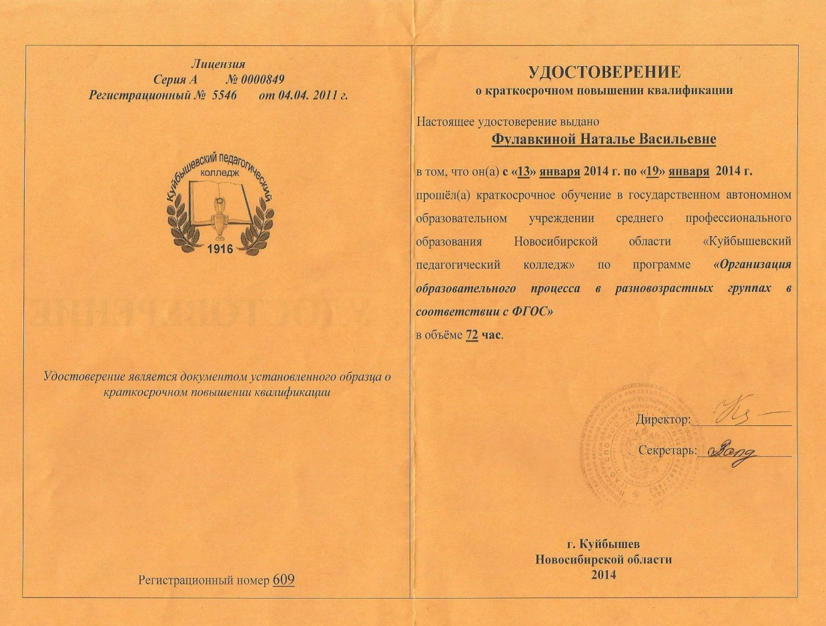

Приложение №2
Первоначальная диагностика уровня экологических знаний и навыков воспитанников группы дошкольного образования

Приложение №3
Перспективное планирование по экологическому воспитанию в группе дошкольного образования (страница на сайте)

Приложение №4
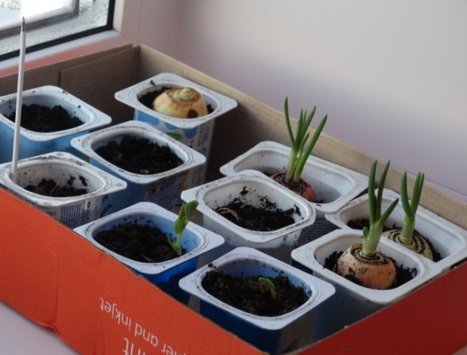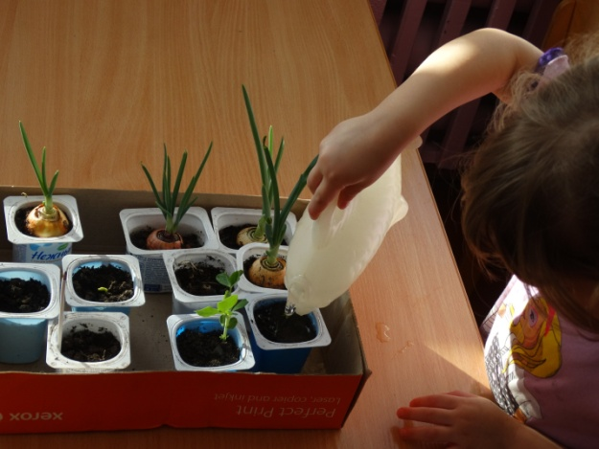

Приложение №5
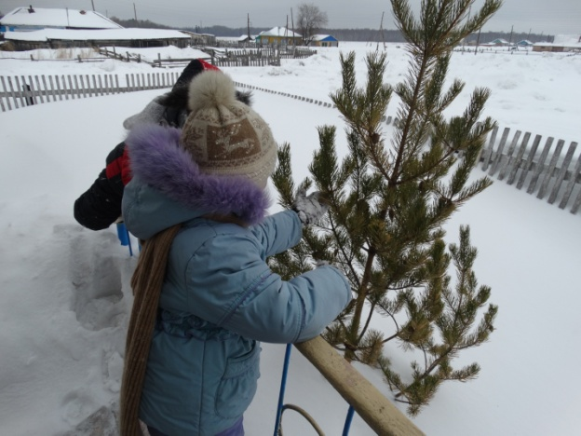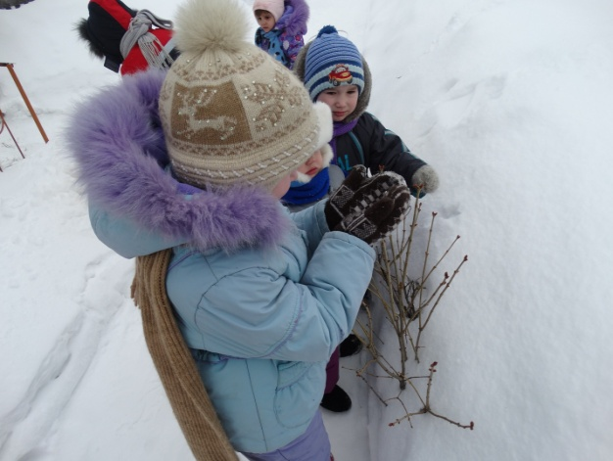
Приложение №6
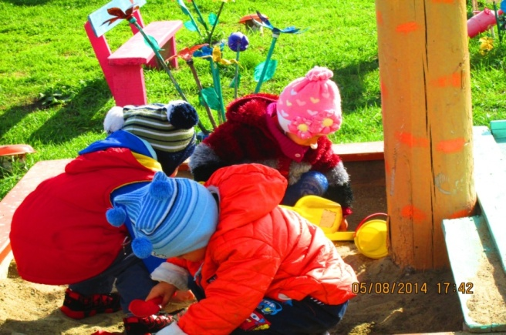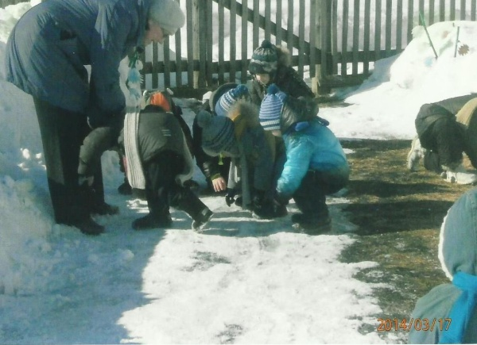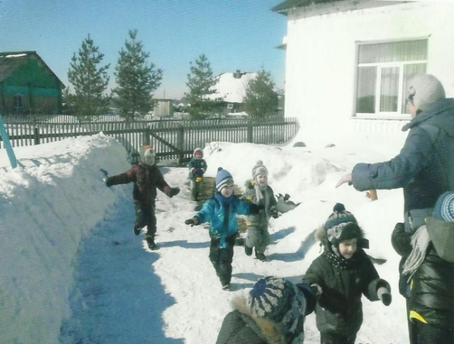
Приложение №7
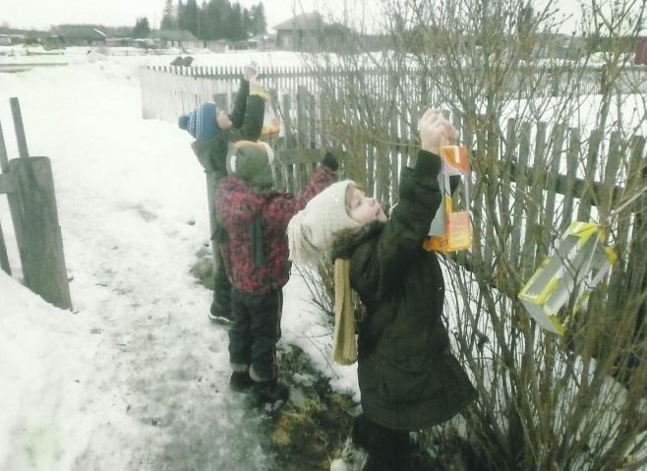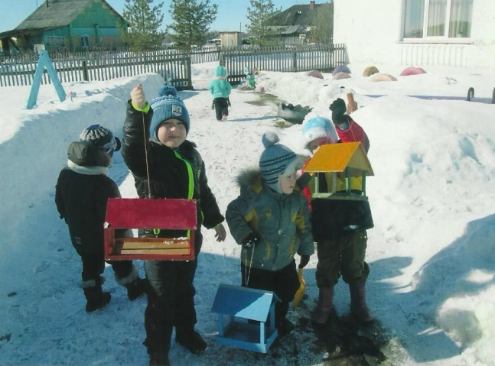
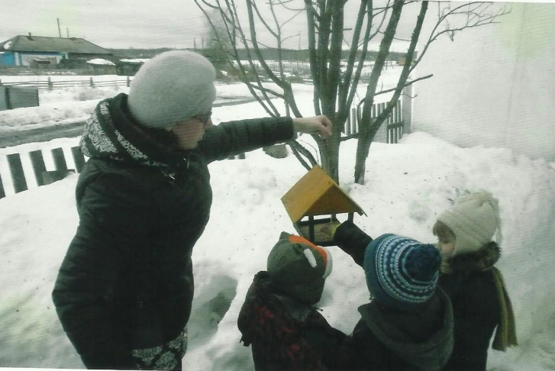

Приложение №8
Заполнение календаря природы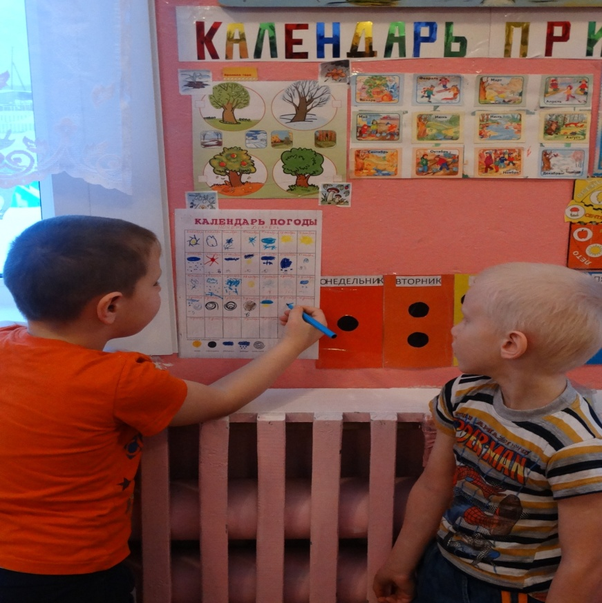
Приложение №9
Воспитанники со своими домашними животными
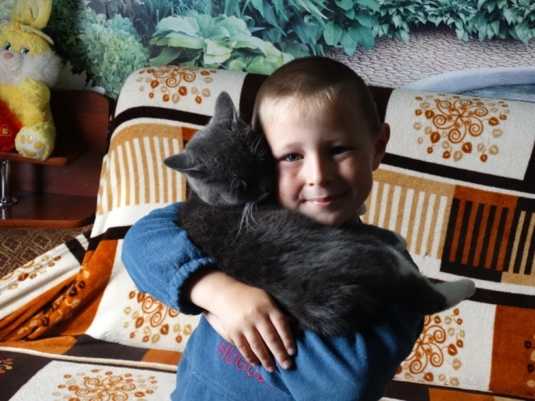
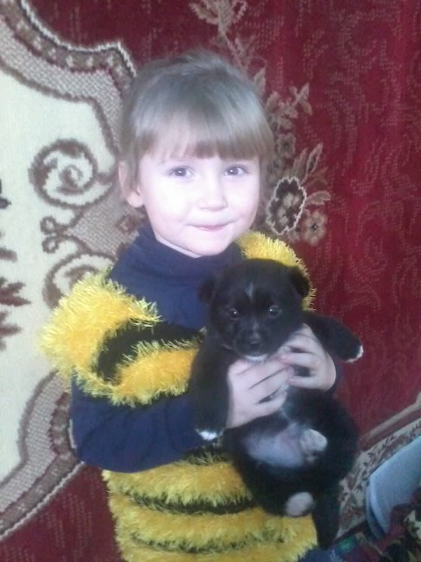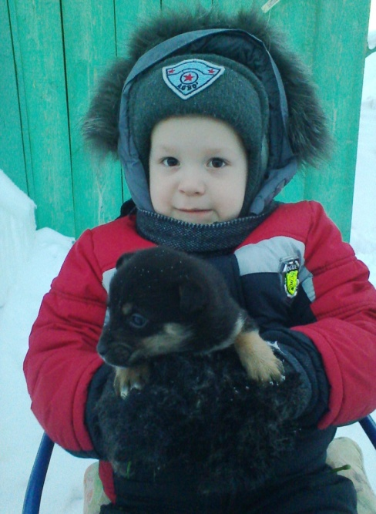

Приложение №10
Фотовыставка «Природа вокруг нас»
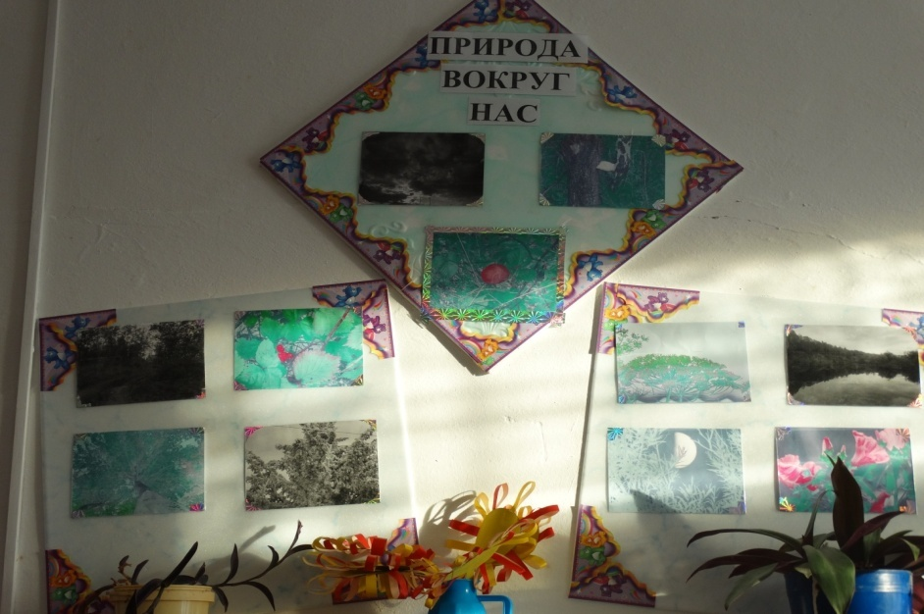
Приложение №11
Опыт (наблюдение)№1 ТАЯНИЕ СНЕГА
Цель: знакомство детей со свойствами снега.
Задача: показать взаимосвязь природных явлений. Состояние воды меняется в зависимости от температуры воздуха.
Материалы: поднос, снег, лупа.
Ход: Рыхлый, рассыпчатый снег занести в помещение. Вспомнить свойства снега: белый, рыхлый, холодный. Попробовать слепить что–нибудь из снега (не лепится, рассыпается). Почему снег рассыпается? Оставить снег немного постоять. Какой теперь стал снег? Попробуем что –нибудь вылепить. Можно вылепить – снег липкий, мягкий. Спросить у детей, почему изменились свойства снега? (снег занесли в теплую комнату). Так же на улице в морозный день, снег рыхлый, а когда на улице тепло снег-липкий.
Вывод: из рыхлого снега ничего нельзя вылепить, а если занести в теплую комнату, снег становиться мягкий, липкий. Снег тает от теплого воздуха.
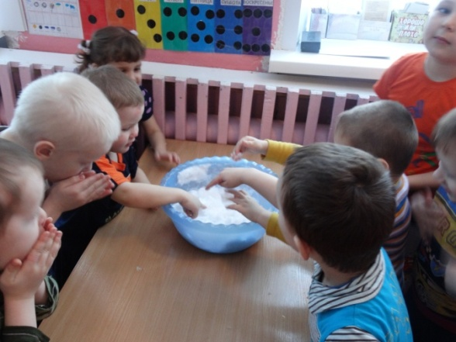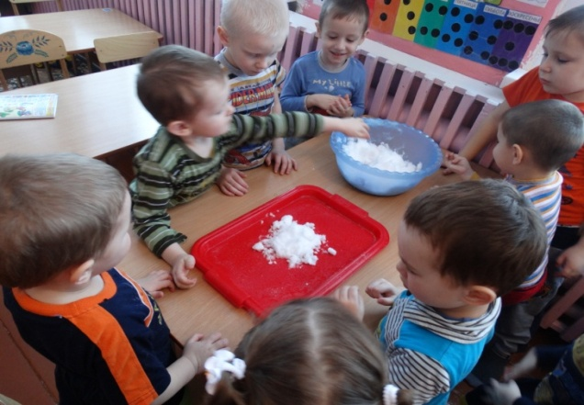
Опыт (наблюдение) №2 МОЖНО ЛИ ПИТЬ ТАЛУЮ ВОДУ
Цель: Дать детям понятие о загрязнении снега и воды.
Ход: Берём две емкости: в одну положим снег, а в другую нальём обычную водопроводную воду. После того, как снег растает, рассмотрим воду. Сравним ее и выясним, в которой из них был снег (определяем по мусору на дне), и в какой водопроводная вода (она осталась такой же как её налили(чистой).
Вывод: Убедились в том, что снег – это грязная, талая вода, и она не пригодная для питья людям. Но, талую воду можно использовать для поливки растений, для питья животным.
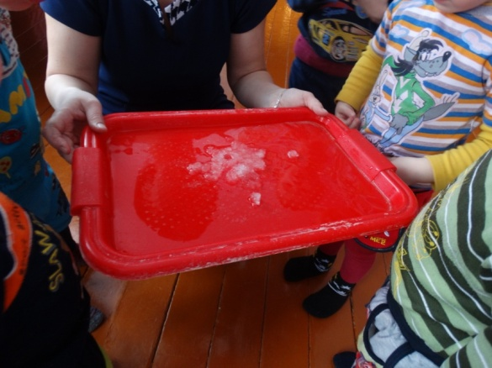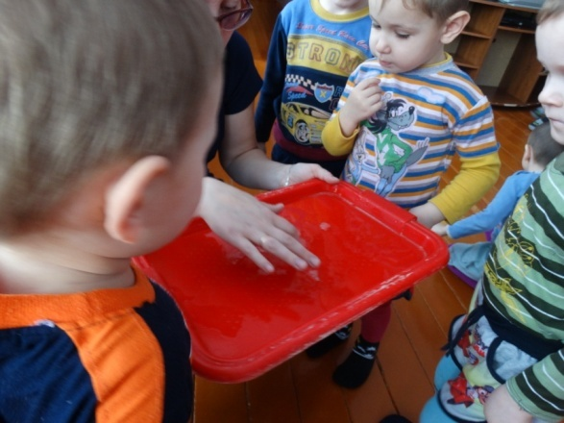
Приложение №12
Экскурсия в зимний лес
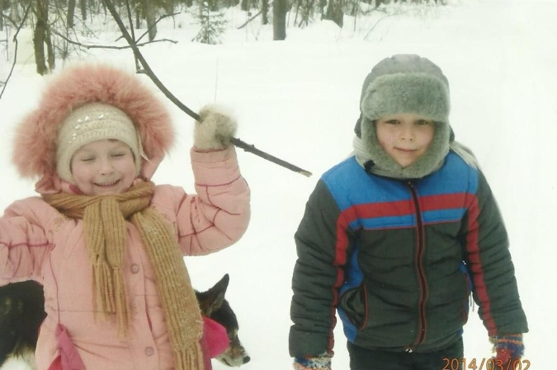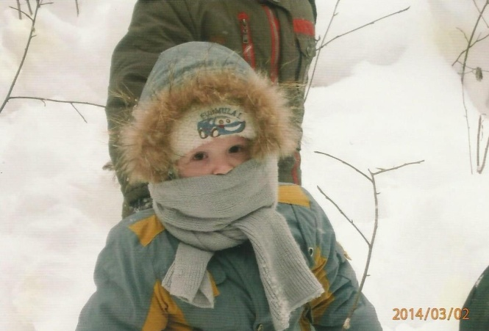

Приложение №13
Выставка книг художественной литературы о природе
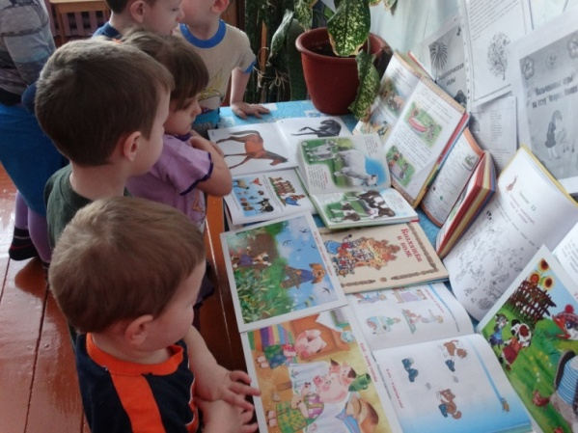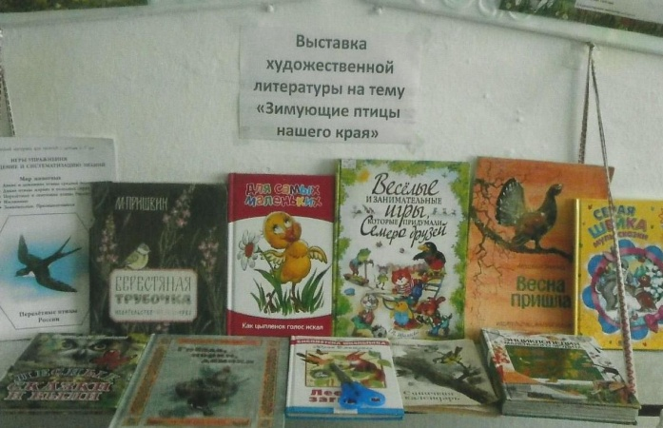

Приложение №14
Экологические игры
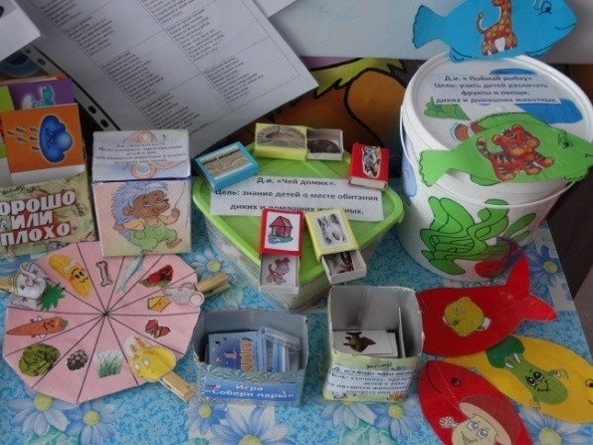
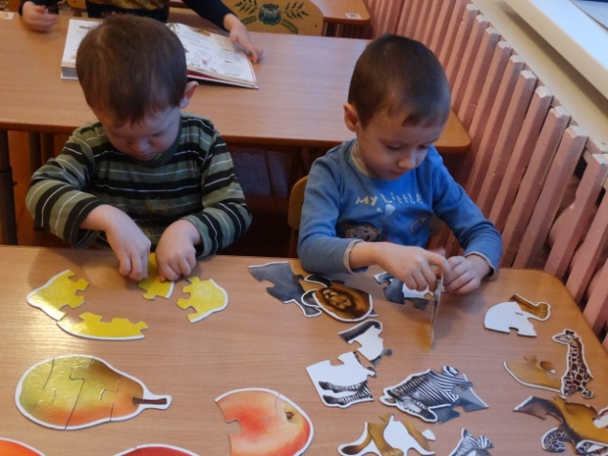
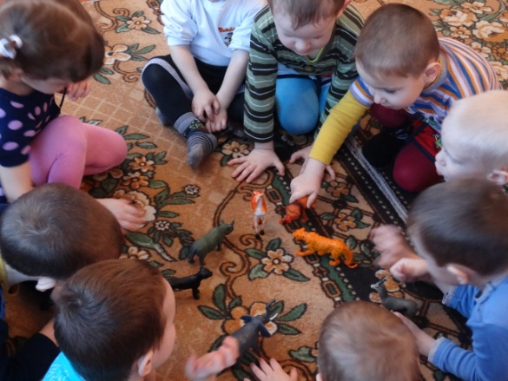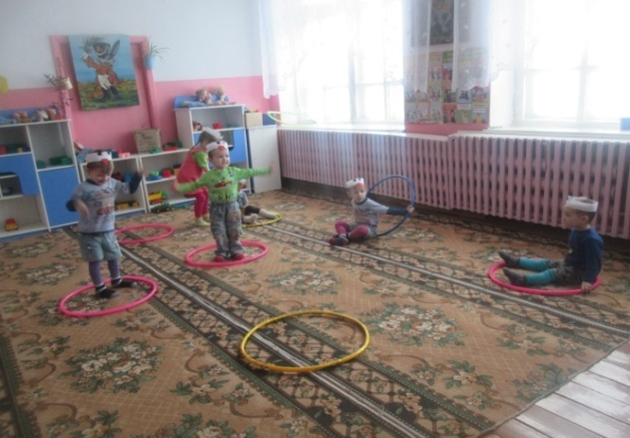
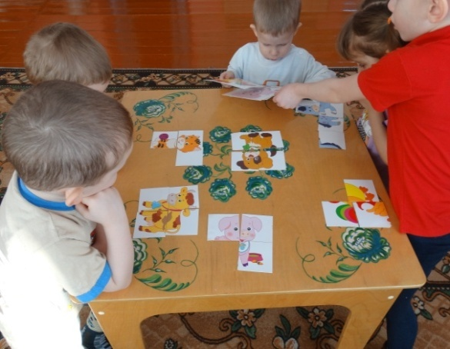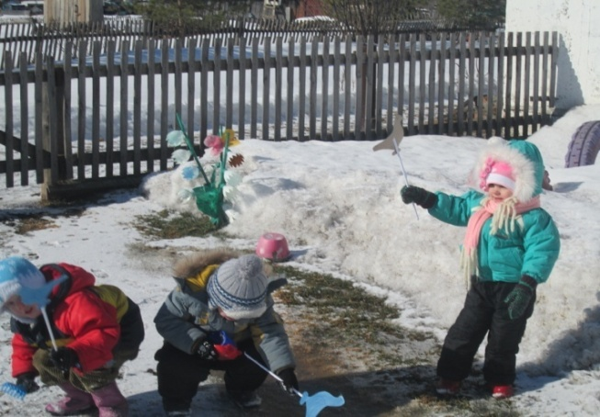

Приложение №15
Наглядный материал
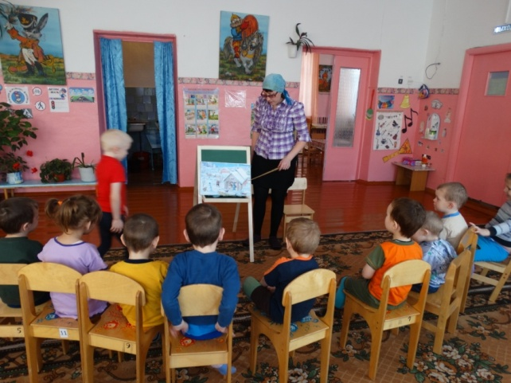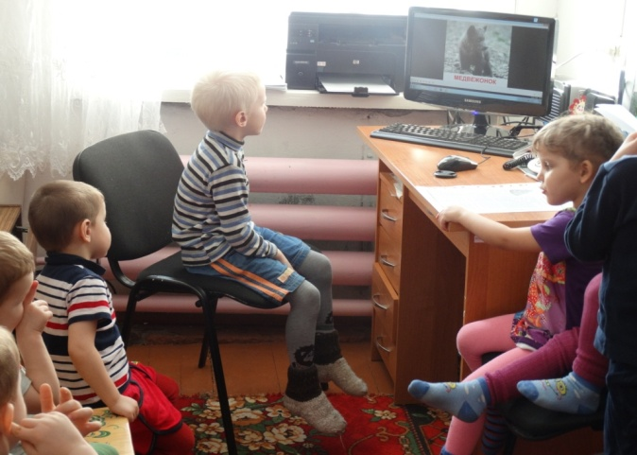

Приложение №16

Викторина - «Знатоки природы»

для группы дошкольного образования (страница на сайте)

Приложение №17
Акция "Ёлочка - зелёная иголочка"
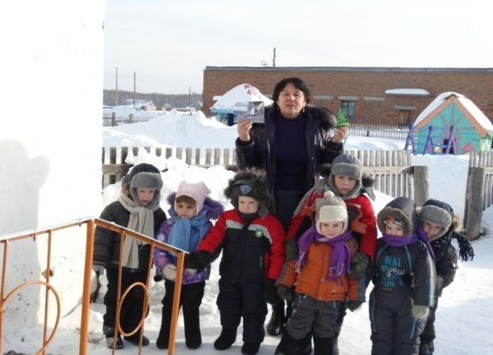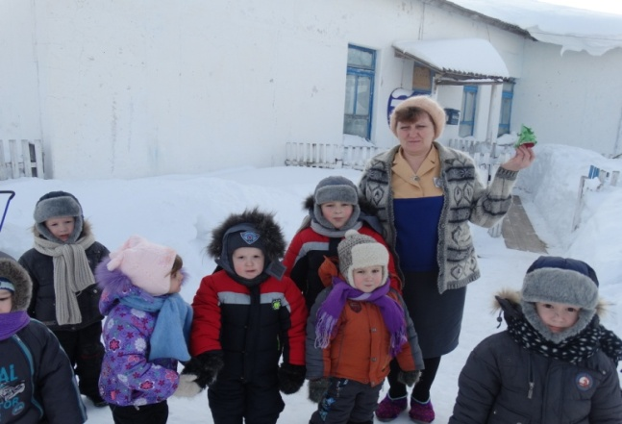
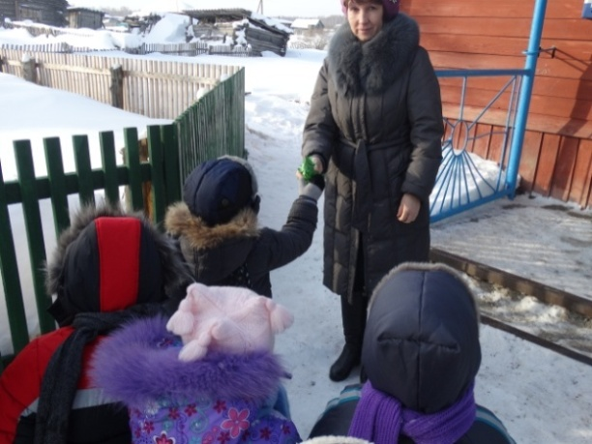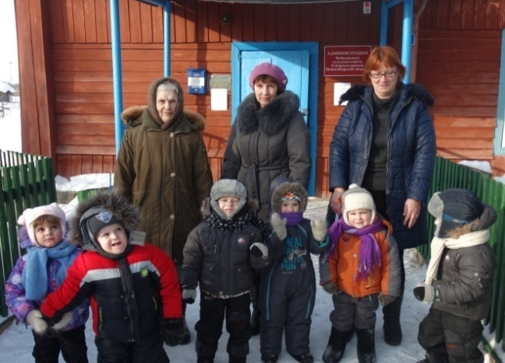

Приложение №18
Художественное творчество детей
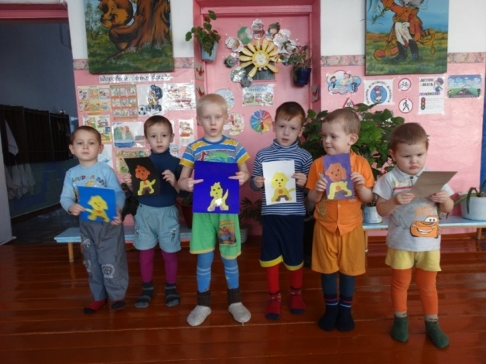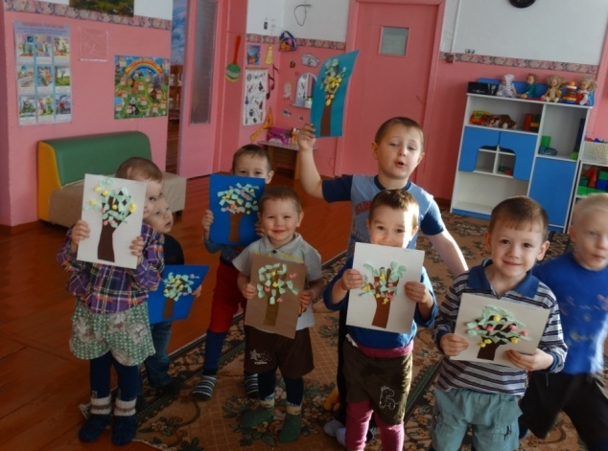

Приложение №19

«ЗИМУЮЩИЕ ПТИЦЫ НАШЕГО СЕЛА».

ПАСПОРТ ПРОЕКТА

Приложение №20

ПАСПОРТ ПРОЕКТА " ДОМАШНИЕ ЖИВОТНЫЕ"

Приложение №21
АНКЕТА ДЛЯ РОДИТЕЛЕЙ «ЭКОЛОГИЧЕСКОЕ ВОСПИТАНИЕ В СЕМЬЕ»
Цель проведения анкетирования: выявить отношение родителей к вопросам экологического образования дошкольников в группе дошкольного образования и его реального осуществления в семье.
1.Что такое экология?
2. Есть ли у Вас комнатные растения, и какие? Если нет, то почему?
3. Есть ли в семье собака, кошка или другие животные?
4. Посадили ли Вы дерево?
5. Мастерили ли Вы когда-нибудь кормушки для птиц?
6. Читаете ли Вы ребенку книги о природе?
7. Смотрит ли Ваш ребенок диафильмы, слайды, телепередачи о природе?
8. Часто ли Вы бываете в лесу с ребенком? С какой целью?
9. Знает ли Ваш ребенок названия деревьев, цветов, ягод и т. д.?
10. Рассказываете ли Вы ребенку о пользе деревьев, лекарственных трав, ягод, насекомых, птиц?
11. Знает ли Ваш ребенок стихи, загадки, поговорки, пословицы о природе?
12. Проявляет ли Ваш ребенок заботливое отношение к животным, растениям? Как это проявляется?
13. Как Вы думаете, получит Ваш ребенок знания о природе в группе дошкольного образования?

Анализ проведённого анкетирования

Приложение №22
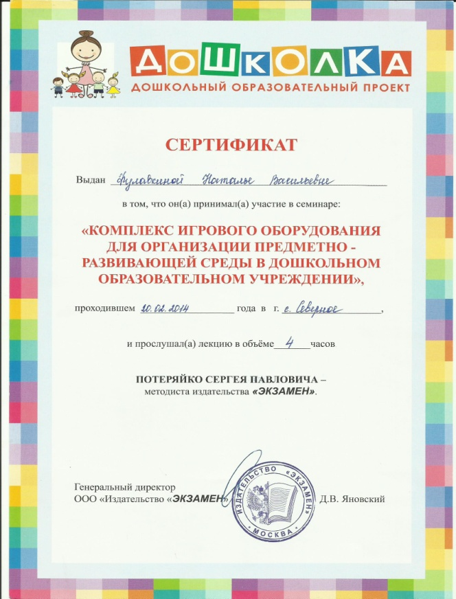

Приложение №23
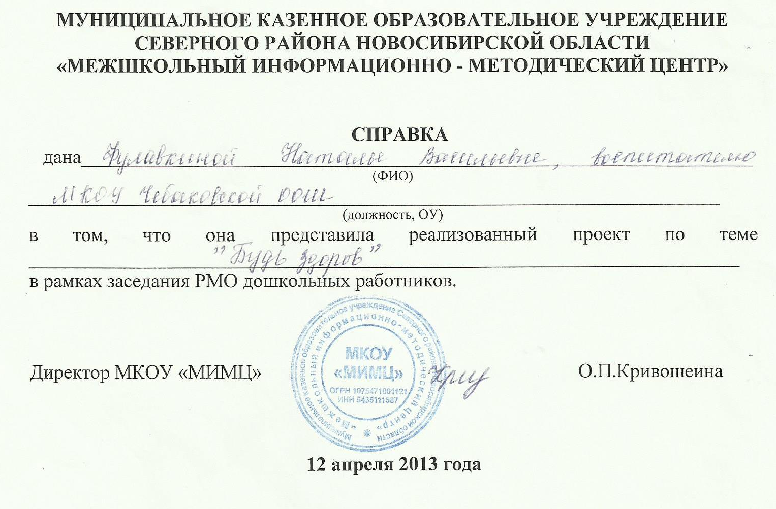
Приложение №24

Конспект интегрированного занятия по образовательным областям «Познание» и «Художественное творчество» в группе дошкольного образования на тему: «Кошка с котятами» (страница на сайте)

Приложение № 25
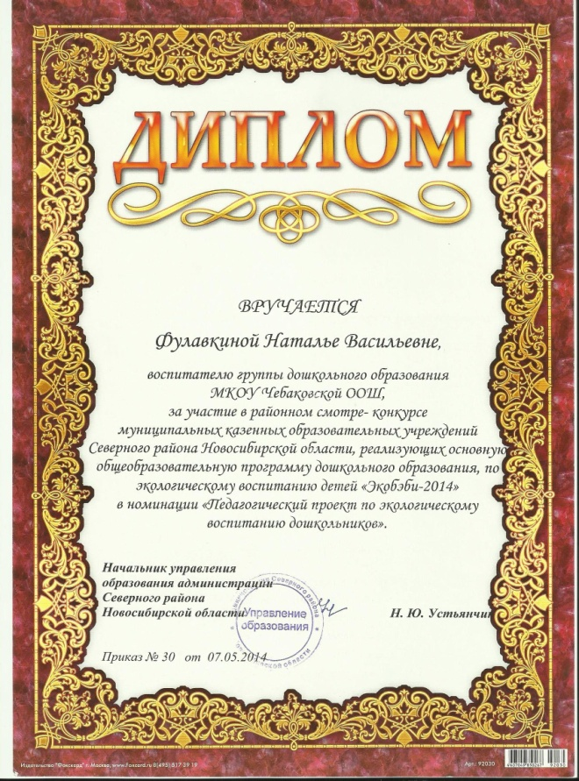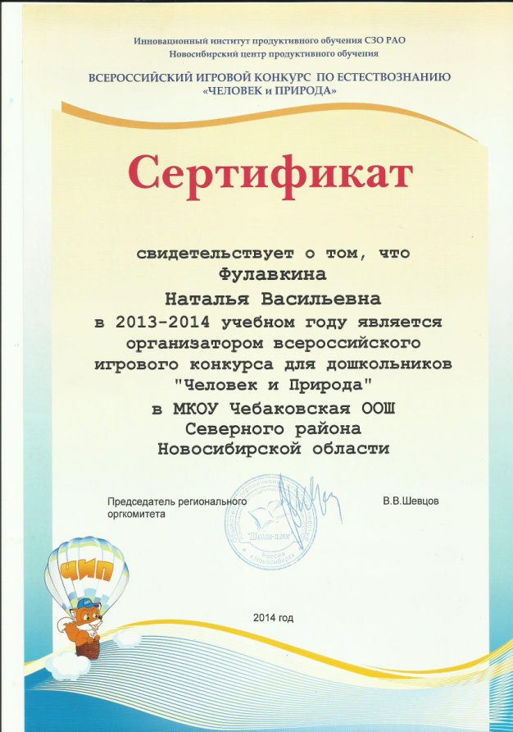

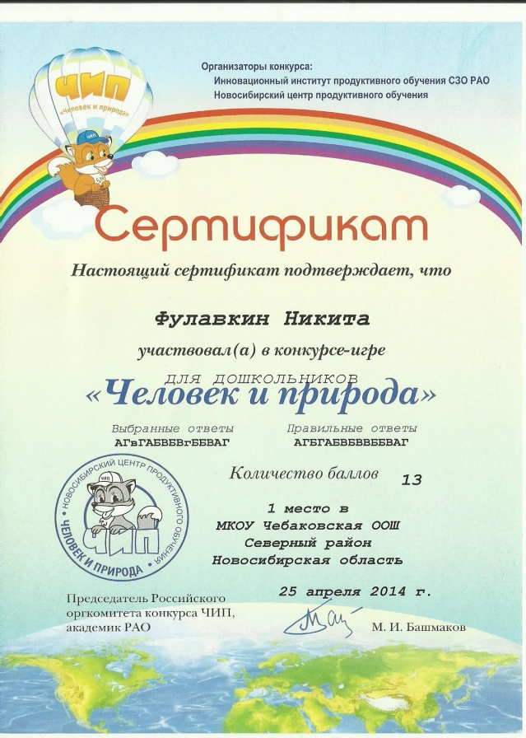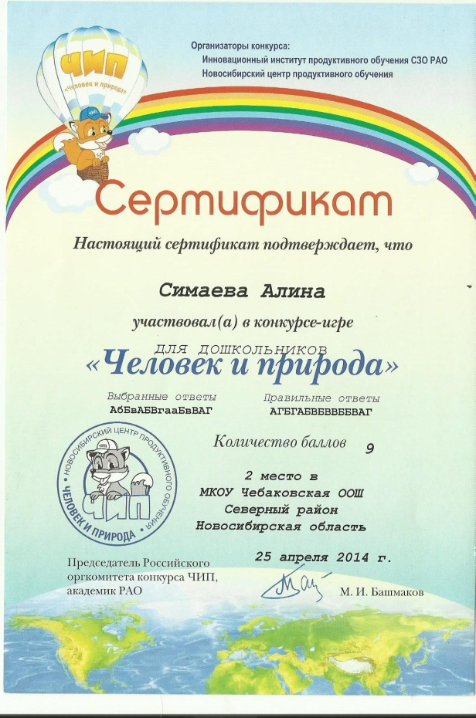

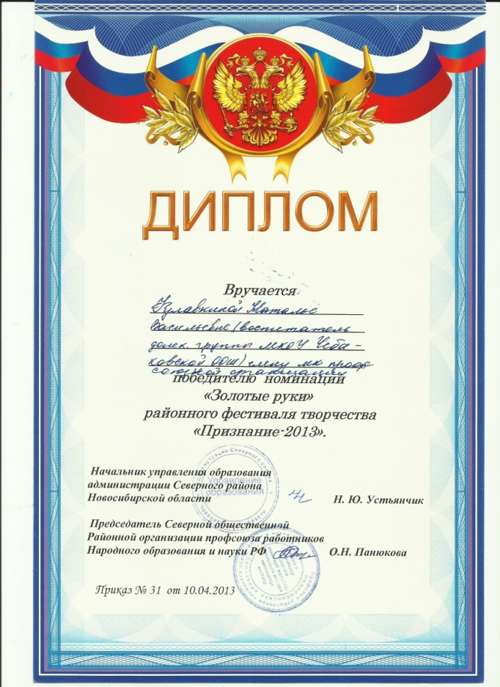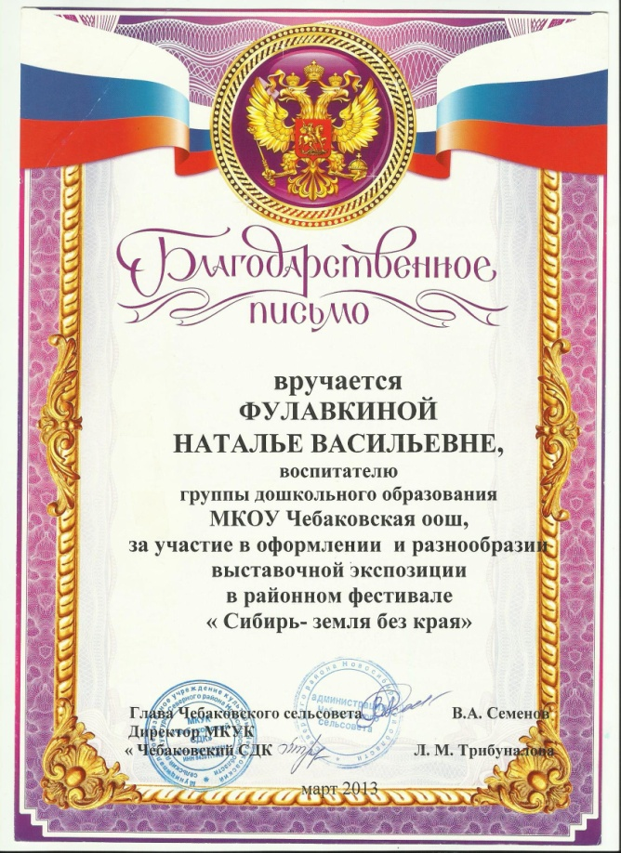
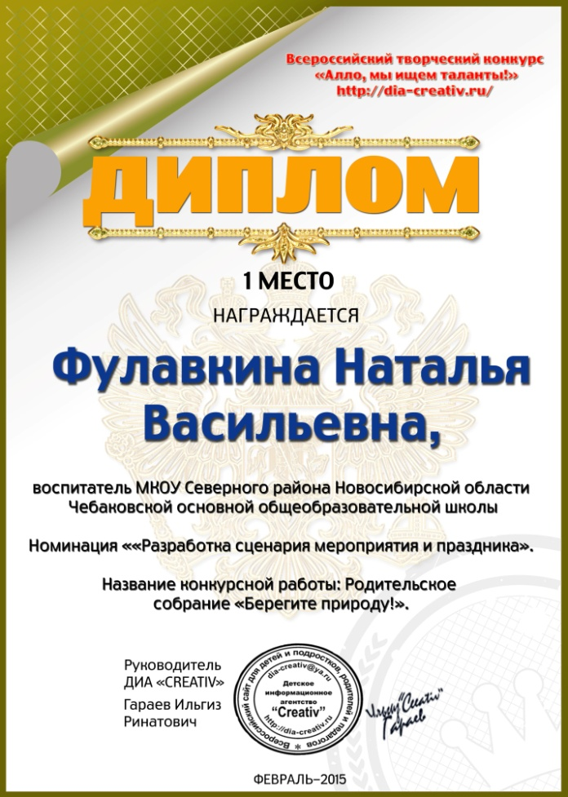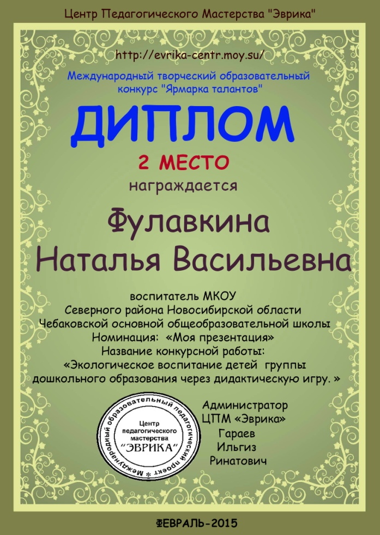

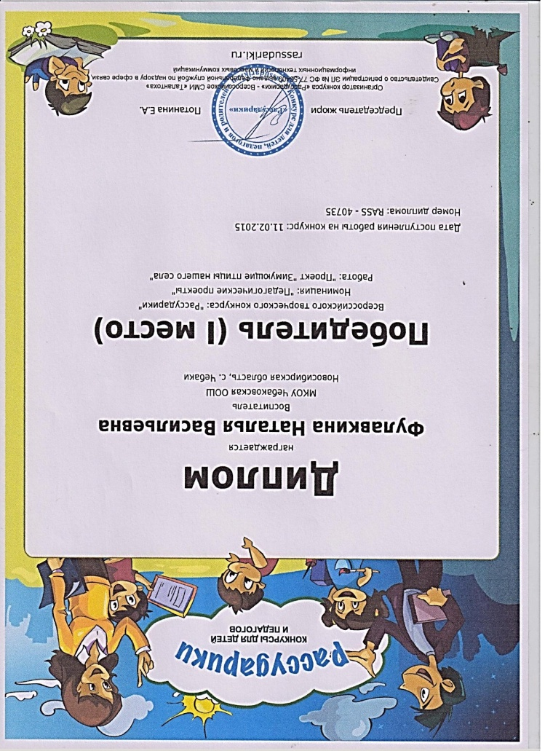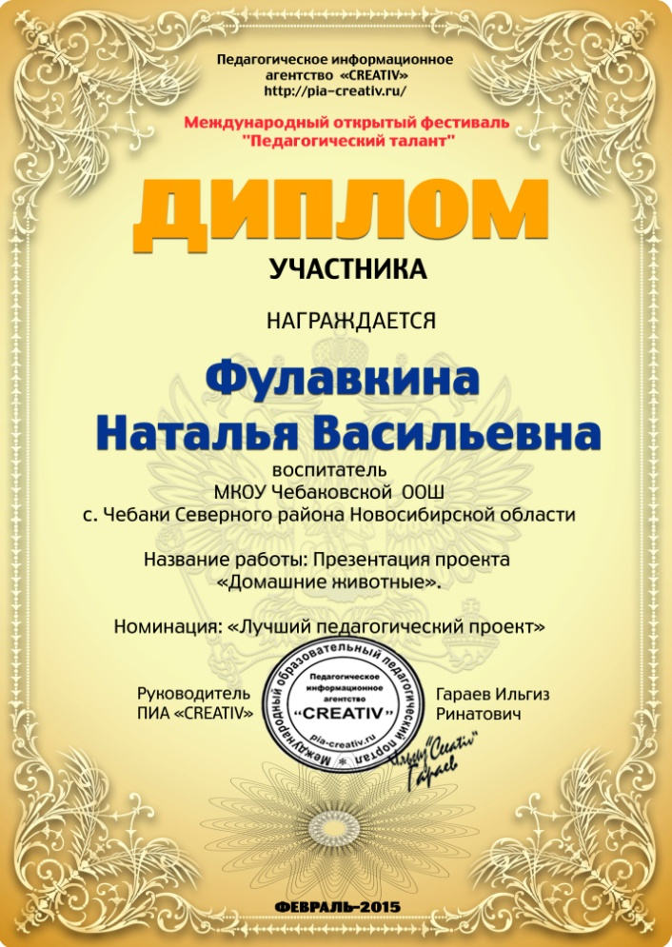

Приложение №35
Повторная диагностика уровня экологических знаний и навыков воспитанников группы дошкольного образования.

